客户端使用说明：

python 开发版本 2.7.14

系统：win10，macOS High Sierra

客户端运行之前需要在socket_config.py文件中配置服务端的IP地址以及端口，然后运行client.py即可运行。

现有用户名netease1,netease2,netease3,netease4， 密码1234

客户端与服务端之间的消息传递方法以及数据结构，请见服务端的说明。

客户端在Windows10和macOS High Sierra（10.3.3）下分别进行过运行试验。由于Tkinter的原因，客户端的界面在Windows和OS X下有少许的差别。以下界面来在于在Windows10下的运行界面的截图。

本客户端实现了用户注册，在线时间显示，大厅聊天、房间创建，房间聊天，退出房间的功能。

同时，客户端在后台，使用线程，向服务端发送自定义的心跳包消息“-^-^-pyHB-^-^-”，以便服务端知晓客户端的状态，从而对用户突然断网等事件进行处理。

1. 登陆界面：

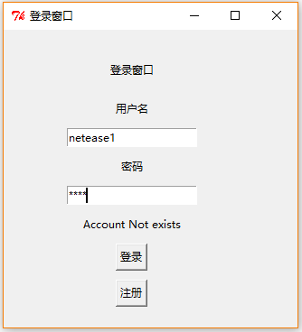

图 1登陆界面

登陆界面如图1所示，用户可以在用户名，以及密码处填写信息，并点击“登陆”按钮进行登陆，若用户不存在，会得到提示，此时可以按“注册”按钮进行用户注册，之后再进行登陆。

1. 大厅界面：

聊天大厅界面，如图2所示。

1. 大厅的左侧为聊天模块。左上文本框显示聊天消息，左下文本框为用户输入的消息。
2. 大厅的右上侧显示了上次用户登录的时间，以及总共的在线时长，以及当前在线用户

用户可以在左下文本框输入信息：

1. 若要发送群消息，则点击“发送群消息”按钮，
2. 或者可以在右侧在线用户列表中选择用户名，点击右下侧的“发送私聊消息”按钮进行私聊。

注：在图2中，用户发送的消息以红色显示，收到的群消息以黑色显示，收到的私聊消息用蓝色显示。

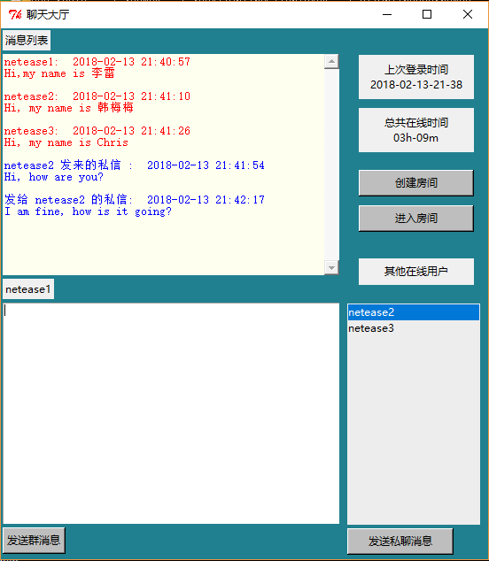

图 2 大厅界面

1. 房间功能
2. 在大厅界面点击“创建房间”按钮，即可进入“创建房间界面”，如图3.如果创建成功，则直接进入房间，若房间名已存在，则会提示“房间已经存在的信息”。

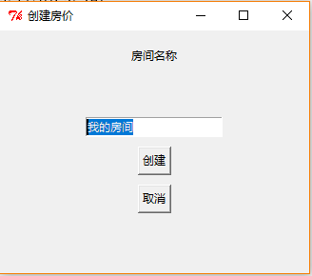

图 3 创建房间界面

1. 在大厅界面点击“进入房间”按钮，会进入选择房间按钮，如图4所示. 用户选择想要进入的房间名称，点击进入房间即可

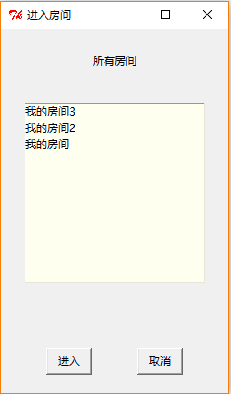

图 4 进入房间界面

1. 进入房间后，即可在房间内进行聊天，点击右下角“退出房间”按钮，即会退出房间，不再接收到房间消息。

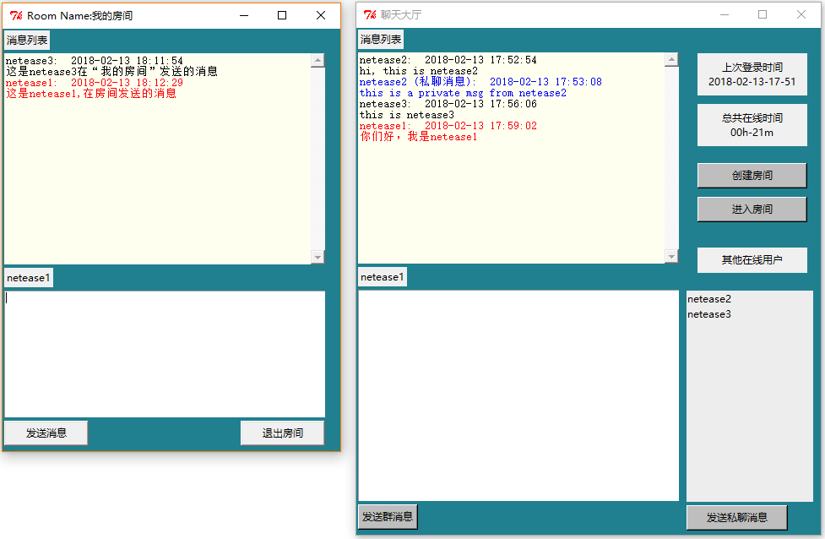

图 5 房间聊天示意